Informacje
System operacyjny: Windows 11 Pro Education
Nazwy środowisk programistycznych: Visual Studio Code
Nazwy języków programowania: C++
Komentarz: brak
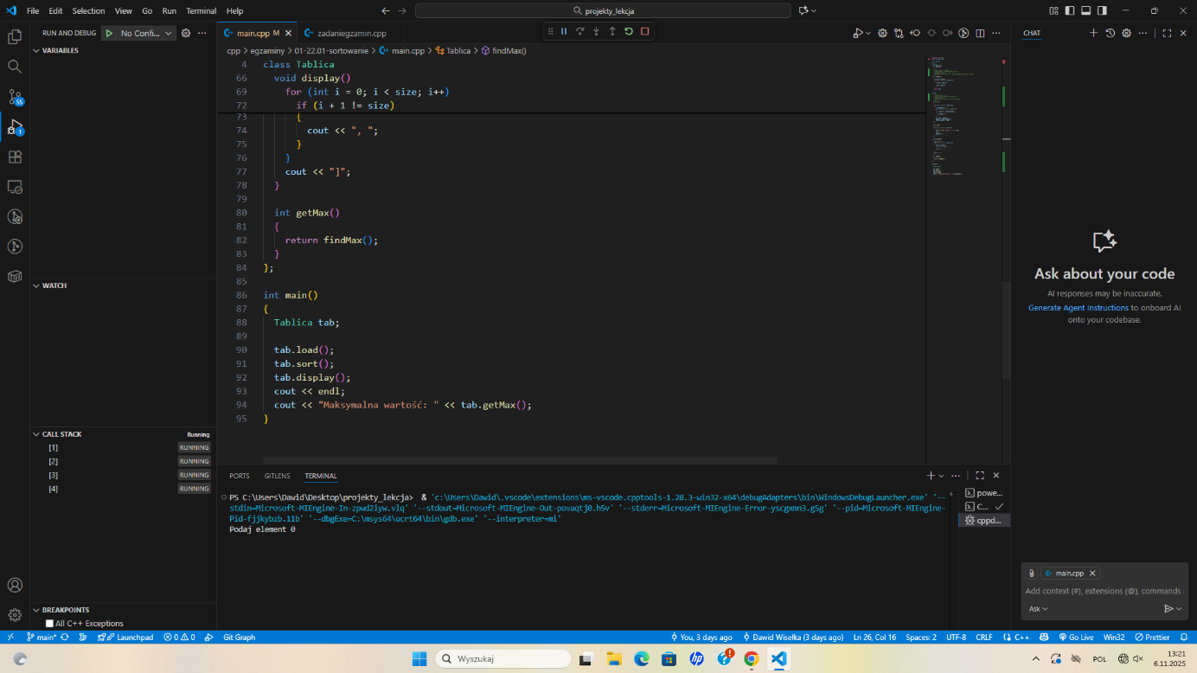
Efekt po uruchomieniu aplikacji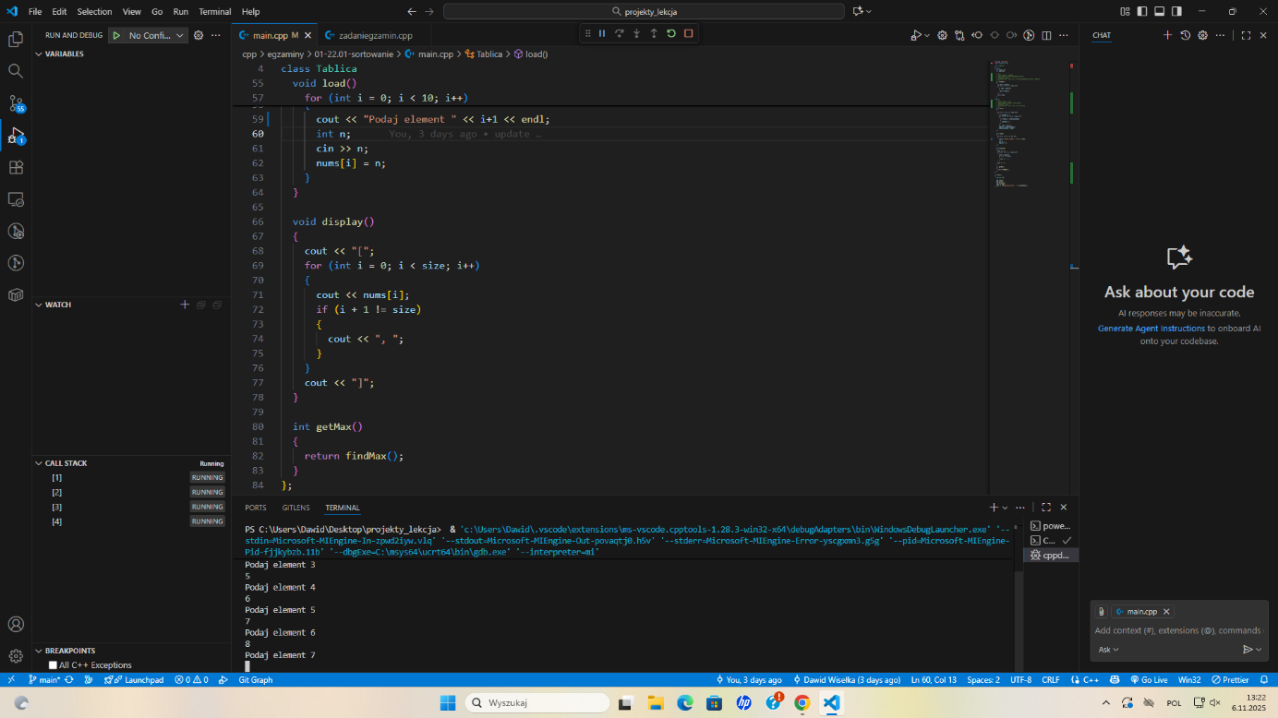
Efekt po podaniu kilku liczb
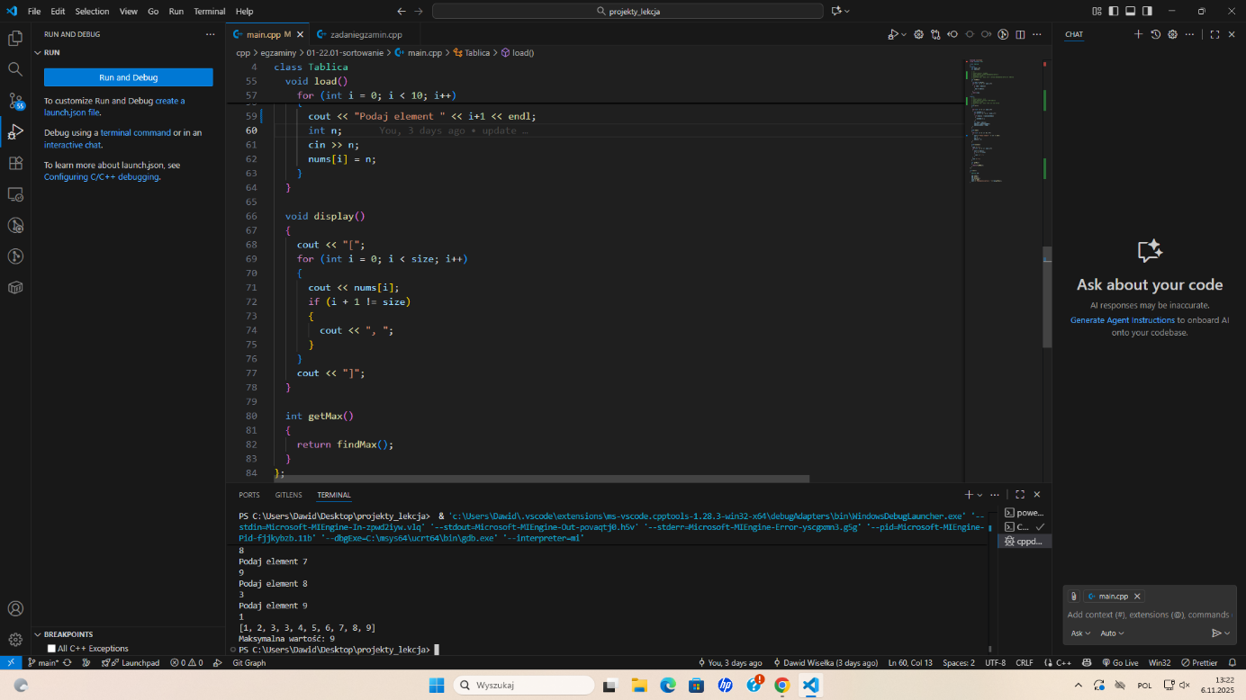
Wyświetlenie posortowanej tablicy i maksymalnego wyniku

